**Университет ИТМО**

**Программирование**

**Отчёт по лабораторной работе №6**

**Вариант 311695**

Выполнил: Кузнецов Максим Андреевич

Группа: P3111

Преподаватель:Каюков Иван Алексеевич

Санкт-Петербург, 2021г.

1. Задание

2. Диаграмма классов

<https://yadi.sk/i/zgZ_tydOZklBLg>



3. Код

<https://github.com/maximax444/lab6-new/>



4. Результат работы программы

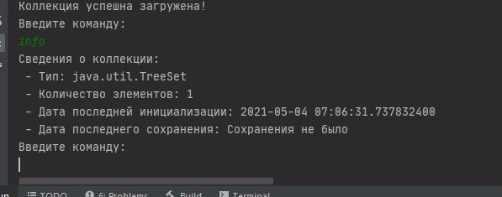

5. Вывод:

В процессе выполнения лабораторной работы я познакомился с клиент-серверной архитектурой, разделив приложение на серверную и клиентскую части, научился работать с селекторами для неблокирующей передачи данных при работе с несколькими клиентами, .